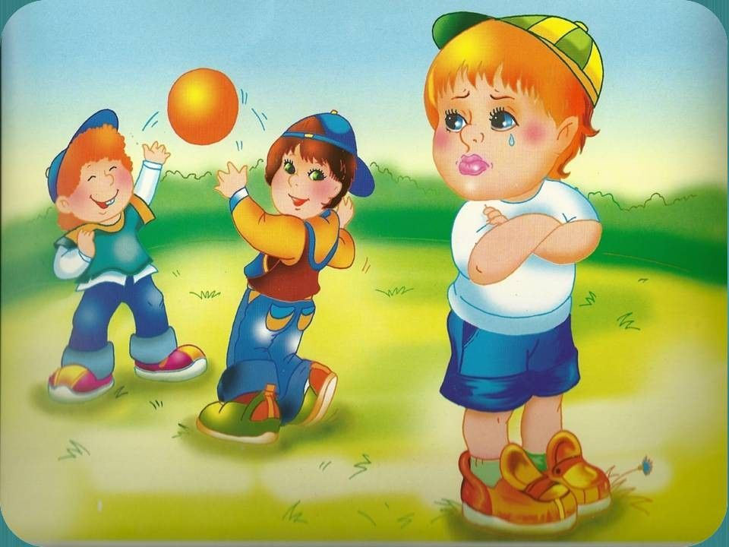
Консультация для родителей детей старшего дошкольного возраста на тему:
«Как научить ребенка постоять за себя?»

Разнообразные конфликты и споры происходят в любом детском коллективе. В любом коллективе, кто-то пытается выделиться, становясь лидером, а кто-то страдает от постоянных нападок и агрессии своих сверстников. Поэтому ребенок должен с раннего детства понимать, как правильно поступать в той или иной ситуации.
Начинается это с привития ребенку мысли о себе как о личности. Из этого выходит, что никто не может посягать на личное пространство и доставлять дискомфорт ребенку. Родители обязаны объяснить ребенку то, что из разных ситуаций можно выходить по-разному. В некоторых ситуациях необходимо применить силу, а др угих достаточно будет словесного ответа.
Итак, как научить своего ребенка постоять за себя? Необходимо объяснить несколько достаточно простых вещей, а именно:
1. Не быть жертвой
Мы с вами знаем, что человека, который с самого начала ведет себя услужливо, податливо, всячески демонстрируя мягкость и уязвимость своего характера, легко подчинить своей воле или сделать жертвой.
Попытайтесь объяснить своему ребенку, что никто не имеет право его обижать, и нет вещей, которые могли бы вызвать насмешку. Никому не позволено дразнить его за возраст, вид, успехи в спорте, за занятие или любые другие особенности. Так же скажите ему, что бояться хулиганов не надо, это их только раззадоривает.
2. Обращаться за помощью
Многие дети думают, что если они не рассказывают родителям о своих проблемах и пытаются решить их сами, то это делает их более взрослыми. На самом деле, умалчивание проблем только усугубляет ситуацию. Переубедите ребенка, расскажите ему, что в случае конфликта или нужды в помощи за ней обращаться к старшим нужно и важно!
3. Не стоит реагировать на дразнилки
Обида и провокация в результате дразнилки быстро пробудят в ребенке желание постоять за себя и отомстить обидчику. Ему кажется, что таким образом он демонстрирует свою силу, но на самом деле – это только слабость. Правильней будет не реагировать на такое, ведь в этом случае обидчику быстро надоест и он отстанет.
4. Защищать свое имущество
Нельзя брать чужие вещи без разрешения, а тем более – вредить им и всячески шкодить. Задача родителей с первых лет жизни объяснить малышу, почему нельзя брать чужое, что об этом говорит закон и чем это может закончиться. И также важно, чтобы дошкольник понимал – никто не может забрать у него что-то без спроса, он не обязан ни с кем делиться. Если уже вещь попала в чужие руки вне желания ребенка – забрали силой, или в результате потери, то он сам или при помощи взрослых имеет право забрать свою собственность обратно.
5. Нужно уметь отказывать
Даже когда ребенка не обижают, он может чувствовать себя некомфортно в коллективе из-за того, что его заставляют что-то делать, но по некоторым причинам он боится отказать. Всем людям было бы больше пользы, если бы их научить говорить твердое «нет» с самого детства – тогда во взрослой жизни проблем было бы намного меньше.
6. Иметь увлечение
Лучше всего нашей положительной самооценке способствуют успехи в какой-то сфере. Ребенку будет только полезно иметь хобби, будь этим увлечением спорт или шахматы, рисование или танцы, что угодно. Главное, чтобы ребенку было интересно и комфортно, родители должны научить , как найти свое хобби увлечение, а не решать за него, чем ребенок будет заниматься – ходить на танцы или карате, учиться музыке или рисованию, собирать фантики или марки.
7. Упражняться в остроумии
Порой стычка с другими детьми все же неизбежна, но и в этом случае не нужно сразу обнажать кулаки. Драка – это не путь решения проблем, а только боль, возможно даже больница, осуждение и разборки с родителями другого ребенка. Противника, тем более, совсем юного, легко обезоружить всего лишь острым словом. Обидчик может сам попасть в свою ловушку и показаться настолько нелепым, что сразу отобьет у него желание продолжать нападать. Спасение в этом случае – умение ребенка найти нужные слова. А для этого с ним надо упражняться оценивать различные жизненные ситуации с юмором.
8. Всегда верить в себя
Уважение к ребенку воспитывает у него уважение к самому себе. Поддерживайте свое чадо и покажите ему, что он заслуживает любви и похвалы. Дошкольник должен быть полностью уверен, что у него есть надежный тыл и поддержка, что в случае надобности родители все бросят и придут на помощь, будут спасать и защищать.
Обязательно надо утверждать ребенка в вере в собственные силы и возможности. Никогда не надо применять различные стоп фразы типа:
«у тебя ничего не получится», «ты глупый», «давай, лучше я сама сделаю»,
«ты криворукий» …..
Ребенок должен слышать слова, которые ему помогут быть уверенным – у него все получится.
9. Иметь хороших друзей
Друзья – незаменимая часть нашей жизни, ведь мало кто готов так поддержать и подбодрить, как они. Кроме словесного утешения, друзья помогут и справиться с обидчиками. Поэтому научите малыша уважать дружбу и беречь своих друзей, а так же как ему самому быть хорошим другом. Просмотрите со своими детьми хороший добрый советский мультфильм про дружбу, чтобы он имел наглядный пример, насколько это важно.
Вырастим наших детей добрыми, уверенными в себе, умеющими постоять за себя в любой ситуации!

